FIBRAS NOS ALIMENTOS – CARBOIDRATO
- Segundo a definição da Codex Alimentarius Commission (CAC), fibras alimentares são componentes de plantas que não podem ser digeridos ou absorvidos pelo corpo humano, mas que desempenham um papel importante na saúde intestinal.
- Essas fibras incluem tanto as solúveis quanto as insolúveis, e são essenciais para a regulação do trânsito intestinal, controle da glicose no sangue e manutenção de níveis saudáveis de colesterol. Além disso, as fibras alimentares contribuem para a saciedade, ajudando na regulação do peso corporal.
- São polímeros de carboidratos com 10 ou + unidades monoméricas, mais a lignina, desde que esta esteja naturalmente presente no alimento.
- Fibra alimentar (FA) não é uma única substância, mas um grupo composto de componentes, principalmente, polissacarídeos interligados entre si, formando uma rede tridimensional, com a presença de outras substâncias como proteínas de parede celular, lignina, compostos fenólicos, fitatos, oxalatos e outros.
Celulose
- Propriedade: Insolúvel em água
- Exemplo de Alimentos: Frutas, vegetais, grãos integrais
Hemicelulose
- Propriedade: Parte solúvel, parte insolúvel em água
- Exemplo de Alimentos: Grãos integrais, farelo de aveia
Pectina
- Propriedade: Solúvel em água
- Exemplo de Alimentos: Frutas cítricas, maçãs, geleias
Gomas
- Propriedade: Solúvel em água
- Exemplo de Alimentos: Leguminosas, aveia, alguns vegetais
Lignina
- Propriedade: Insolúvel em água
- Exemplo de Alimentos: Grãos inteiros, sementes, vegetais fibrosos
Inulina
- Propriedade: Solúvel em água
- Exemplo de Alimentos: Alho, cebola, chicória
Frutooligossacarídeos (FOS)
- Propriedade: Solúvel em água
- Exemplo de Alimentos: Bananas, alho, cebola
- a principal diferença é que os carboidratos disponíveis são fontes de energia, enquanto a fibra alimentar desempenha papéis importantes na saúde digestiva e no controle do metabolismo, sem fornecer calorias significativas.

Parede Celular: na planta é um filtro do que entra e sai.
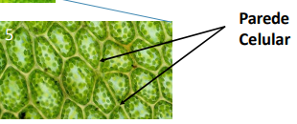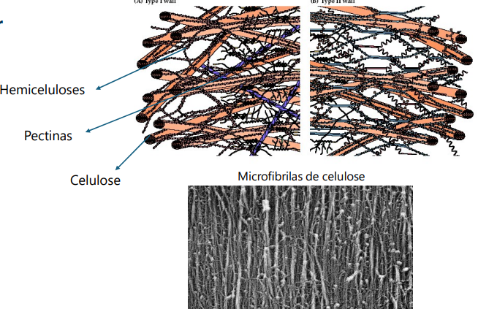
- O xilema é um tecido de caule de plantas, responsável pelo transporte de água, abundante em células lignificadas. Suas paredes celulares são espessas, assim como as do esclerênquima, responsável pela sustentação e rigidez de várias partes das plantas, incluindo caules, folhas, sementes e frutos.
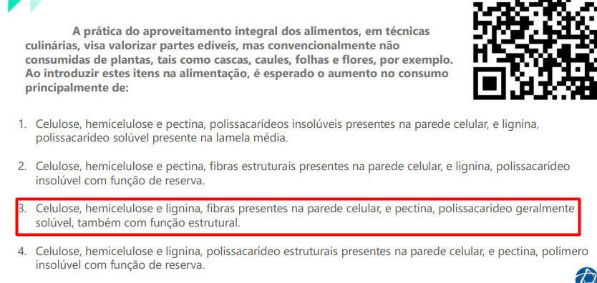

2

AMIDOS:


